Mon petit train court et circuite
Le long des rails et du lino,
Puis souffle, roule comme en fuite,
Et tourne volte sa loco.

De toutes parts moutons poussières
Sortent nombreux de sous le lit
Voir étincelles passagères…
Trouble silence puis frémit.

Le sol crépite à son passage,
Gagne vitesse à chaque tour
Et change ligne, aiguille et rage
En plein décor : fin du parcours.

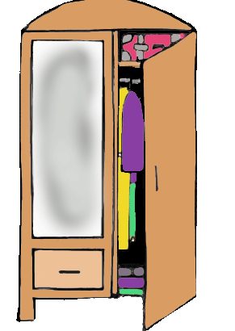

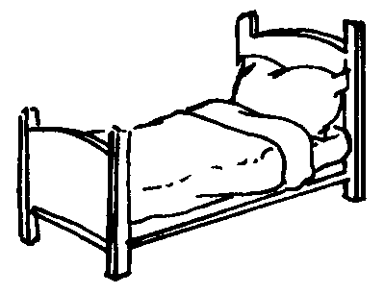

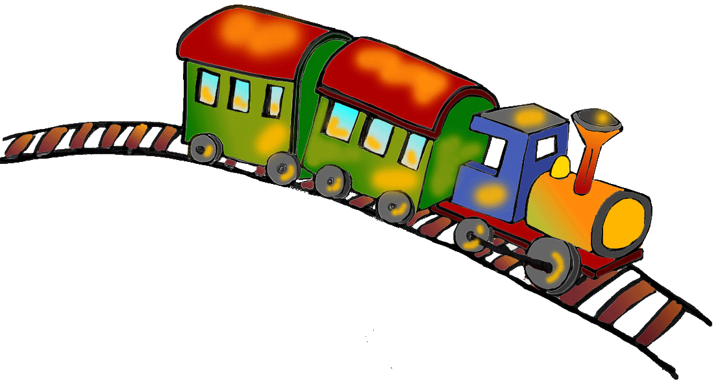

Mon petit train court et circuite
Le long des rails et du lino,
Puis souffle, roule comme en fuite,
Et tourne volte sa loco.

De toutes parts moutons poussières
Sortent nombreux de sous le lit
Voir étincelles passagères…
Trouble silence puis frémit.

Le sol crépite à son passage,
Gagne vitesse à chaque tour
Et change ligne, aiguille et rage
En plein décor : fin du parcours.

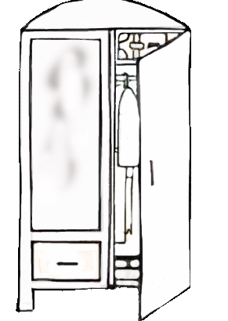

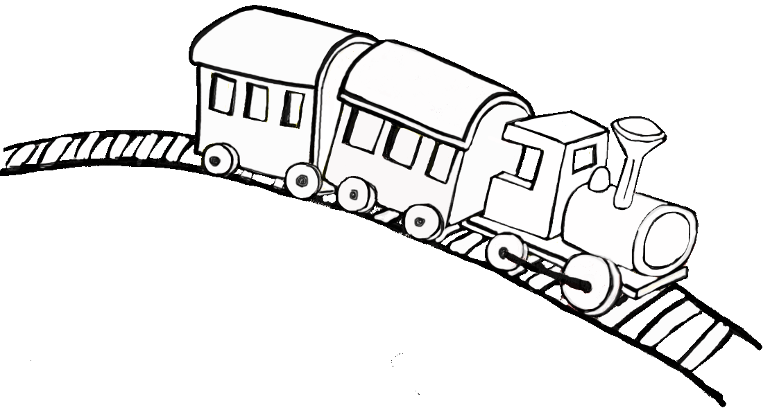

Mon petit train court et circuite
Le long des rails et du lino,
Puis souffle, roule comme en fuite,
Et tourne volte sa loco.

De toutes parts moutons poussières
Sortent nombreux de sous le lit
Voir étincelles passagères…
Trouble silence puis frémit.

Mon petit train court et circuite
Le long des rails et du lino,
Puis souffle, roule comme en fuite,
Et tourne volte sa loco.

